Dialogmøte med DNT-adm
Tid: 15.3.23 kl 17-20

På vegne av Travavl.no tok leder Per Erik Hagen opp disse temaene på dialogmøtet der alle samarbeidende organisasjoner møtte DNT-administrasjonen. I tillegg ble det snakket om forsøket på å åpne Bronsedivisjonen for importer, noe styret stoppet.

Hvordan vil DNT som avlsorganisasjon og oppdragsgiver skaffe seg kontroll på prisingen av avlsvurderingen for varmblodshingster?
Hvorfor gjemmes denne avlsvurderingen bort på Starum, også etter at koronaen er over?
Hvorfor tar ikke DNT som avlsorganisasjon over regien på avlsvurderingen?
SVAR:
DNT v Buer og Blindheim hadde et konstruktivt møte med NHS i desember der det var enighet om at prisen for varmblodshingstene skulle senkes. Imidlertid kom NHS tilbake senere og slo kontra. Dette etter at Tore Kvam var trukket inn i saken. Alt skulle være som før. Dette aksepteres ikke av DNT som avlsorganisasjon og man er nå innstilt på å løse oppgaven med avlsvurdering av hingster i egen regi. Det er da tenkt å knytte dette til Bjerke og ha det i forbindelse med en V75-omgang med kveldskjøring. Da skjer vurderingene på dagtid og med vising av hingster og resultater inntil kjøringen. Det er også en mulighet for å legge et foredrag inntil dette slik at det blir en dag med fokus på varmblodsavl.
Kommentar: Dette ser vi positivt på. Travavl.no bistår gjerne med et slikt arrangement.

Travavl.no har tidligere i dette møtet tatt opp spørsmålet om videreføring av Synergi-serien. Vi fikk på Oppdretterseminaret signaler om at DNT ønsker en videreføring. Hvordan er dette tenkt organisert?
SVAR: Styret har vedtatt å videreføre for 2024-årgangen. Organiseringen skal diskuteres i nærmeste framtid. Først tilskrive hingsteeiere/agenter om de er interessert i å være med.
Kommentar: Travavl.no bidrar i en referansegruppe for å gjennomføre dette samarbeidet.

Når økonomien bedrer seg utover året, og budsjettet skal revideres, hvor høyt opp står penger til mønstringsløp?
SVAR: Det er ingen grunn til å tro på sentral finansiering av mønstringsløp i 2023. Men det vil bli tatt opp med banene å kjøre løp uten godtgjørelse.

Hvordan ble fordelingen av oppdretterpenger i 2022, fordelt på årsklasser og raser, inn- og utland?
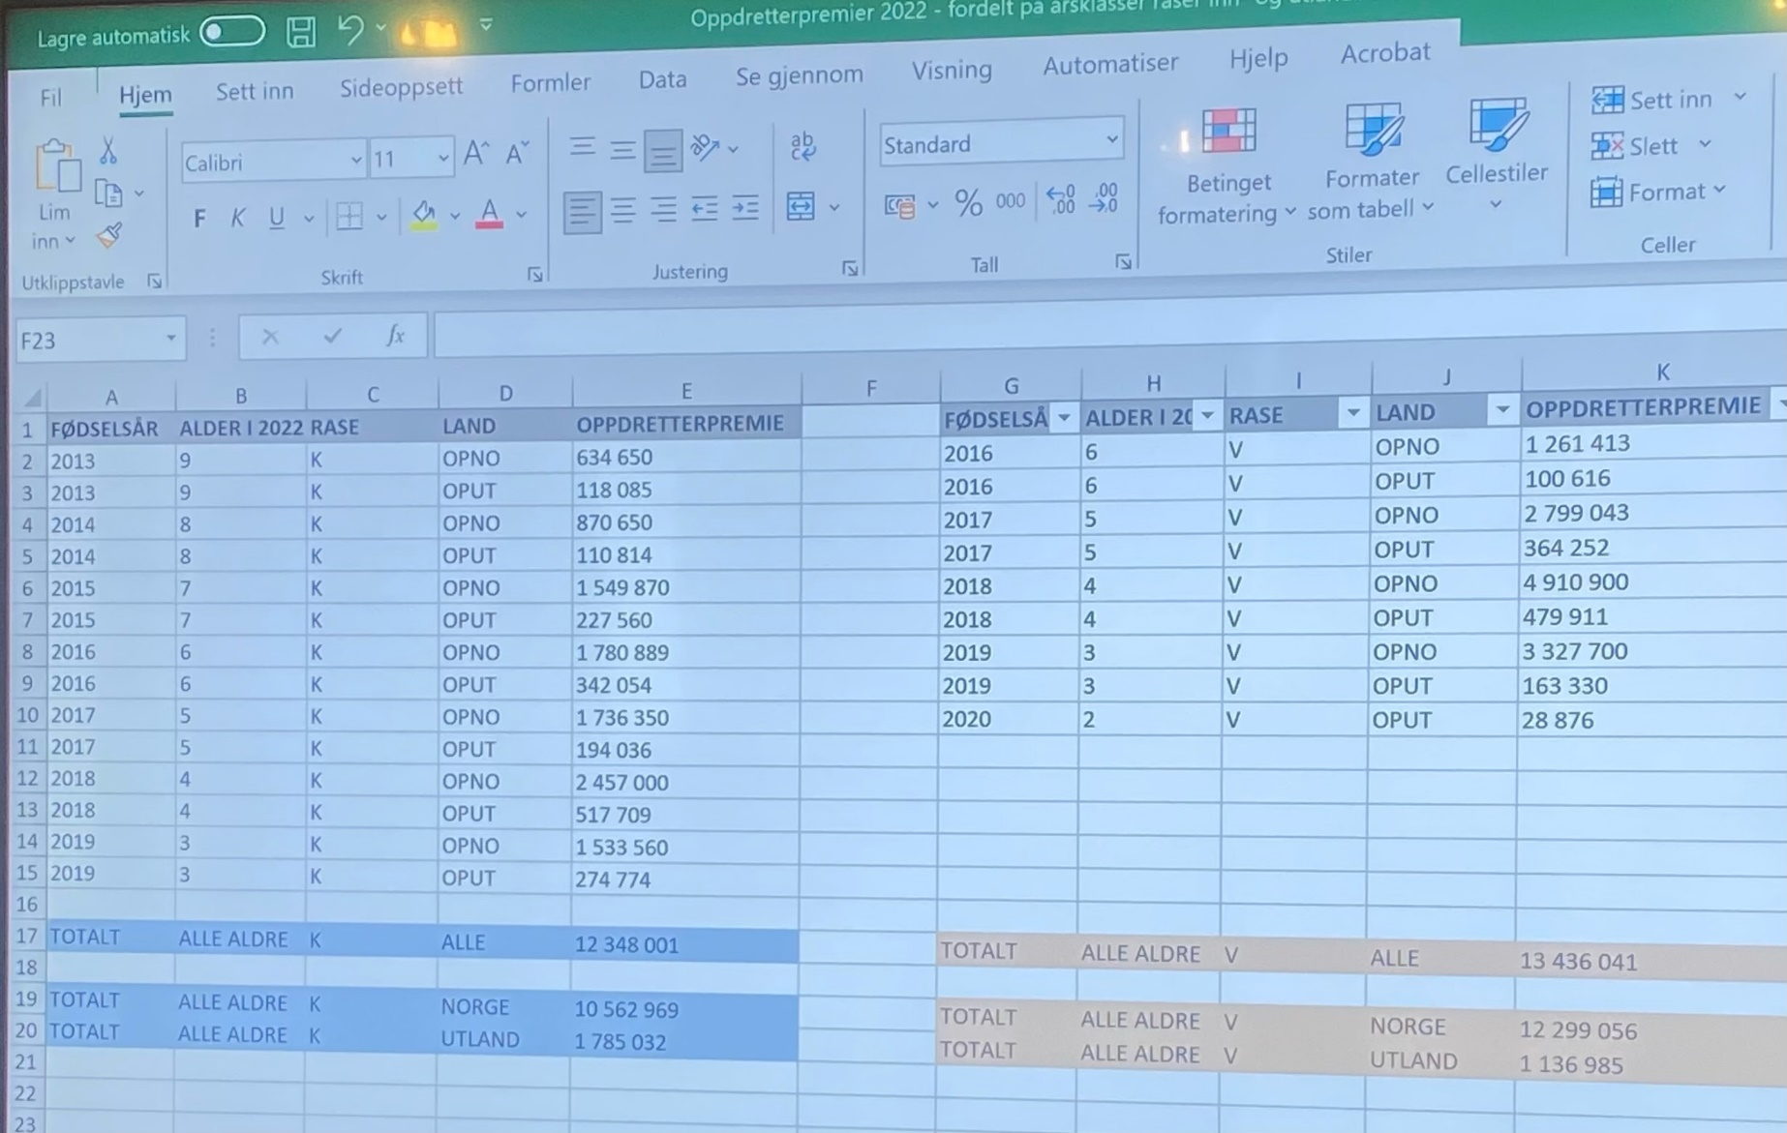
SVAR: Totalt 25,8 i oppdretterpenger til norskfødte i 2022. Herav 12,3 mill til kbl, og 13,4 mill til vbl. Totalt 650.000 mer til kbl i utlandet. De kbl som er 7 år eller mer får 3,4 mill, vbl får null der. Vbl 3 år får 3,3 mill, 4 år får 4,9 mill pluss 480.000 i utlandet.

Hvordan vil DNT sikre at avlsperspektivet blir tatt med i arbeidet med løpsutskrivningen i tiden som kommer?
SVAR: Nå endte styrevedtaket med en full gjennomgang av divisjonssystemet. Det betyr at det uansett ikke skjer endringer i forhold til norskfødte løp før etter Vintermeetinget 2024. DNT er fortsatt opptatt av å bruke løpsutskrivningen for å ta vare på det norske oppdrettet.
Andre saker:
Positiv stemning rundt Travavl.nos utspill om å satse på utviklingsarbeid i travet. En Utviklingskonferanse kan være en fin start.
Blir auksjon med bud fysisk og på nett, og med en og en hest til salg.
At premiene i Klasseløpene senkes tre ganger så mye for vbl som kbl skal gjennomgåes i forhold til innskudd og evt rettes opp for 2024.
Ref: Per Erik

